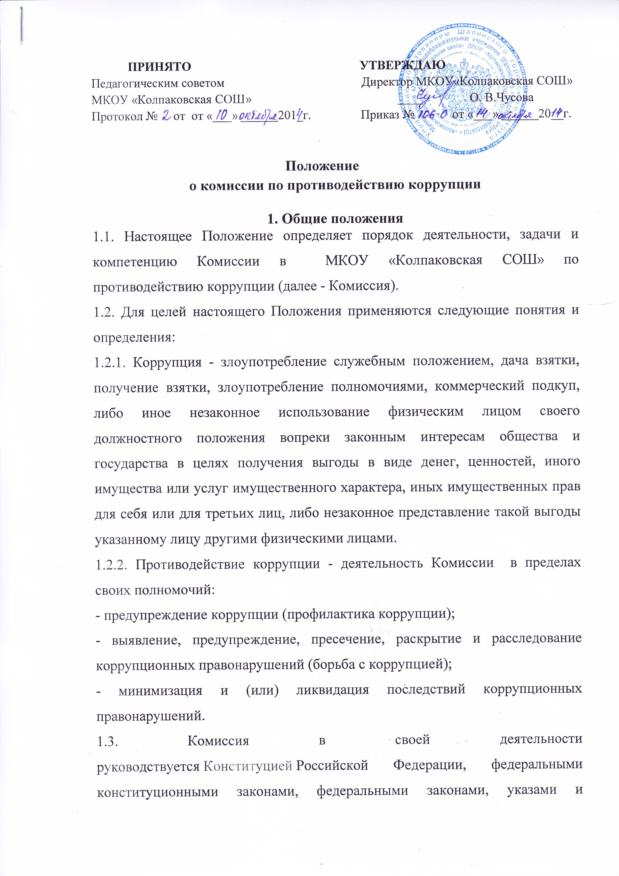распоряжениями Президента Российской Федерации, постановлениями и распоряжениями Правительства Российской Федерации, законами Свердловской области, нормативными правовыми актами Губернатора Свердловской области, нормативными правовыми актами Правительства Свердловской области, нормативно-правовыми актами администрации Шалинского городского округа, а также настоящим Положением.
1.4. Комиссия является постоянно действующим совещательным органом, образованным для определения приоритетных направлений в сфере борьбы с коррупцией и создания эффективной системы противодействия коррупции в Управлении образованием Шалинского городского округа.

2. Основные задачи и функции Комиссии
2.1. Основными задачами и функциями Комиссии являются:
2.1.1. Выявление причин и условий, способствующих возникновению коррупциив МКОУ «Колпаковская СОШ»
2.2. Комиссия для выполнения возложенных на нее задач осуществляет:
2.2.1. Анализ деятельности МКОУ «Колпаковская СОШ» в целях выявления причин и условий, способствующих возникновению и распространению коррупции, созданию административных барьеров, в том числе на основании обращений граждан, информации, распространенной средствами массовой информации.
2.2.2. Подготовку предложений по совершенствованию правовых, экономических и организационных механизмов функционирования Управления образованием в целях устранения причин и условий, способствующих возникновению и распространению коррупции, в том числе разработку соответствующих нормативных правовых актов.
3. Права Комиссии
3.1. Комиссия имеет право:
3.1.1. Запрашивать и получать в установленном порядке от работников необходимые материалы и информацию по вопросам своей деятельности.
3.1.2. Заслушивать на своих заседаниях лиц, чье участие выявлено или подозревается в коррупции.
3.1.3. Направлять в установленном порядке своих представителей для участия в совещаниях, конференциях и семинарах по вопросам противодействия коррупции в Шалинском городском округе.
3.1.4. Организовывать и проводить совещания с сотрудниками МКОУ «Колпаковская СОШ» по вопросам противодействия коррупции.
3.1.5. Принимать в пределах своей компетенции решения, касающиеся организации, координации и совершенствования деятельности МКОУ «Колпаковская СОШ» по предупреждению коррупции, а также осуществлять контроль исполнения своих решений.

4. Состав и порядок деятельности Комиссии
4.1. Состав Комиссии и порядок ее деятельности утверждаются директором МКОУ «Колпаковская СОШ».
4.2. Основной формой работы Комиссии являются заседания, которые проводятся по мере необходимости, но не реже одного раза в квартал.
4.3. Заседание Комиссии ведет председатель Комиссии или по его поручению заместитель председателя Комиссии.
4.4. Заседание Комиссии считается правомочным, если на нем присутствует более половины его членов.
4.5. Члены Комиссии участвуют в ее заседаниях без права замены.
4.6. Решения Комиссии принимаются на заседании открытым голосованием простым большинством голосов присутствующих членов Комиссии и носят рекомендательный характер, оформляются протоколом, который подписывают все члены Комиссии. Члены Комиссии обладают равными правами при принятии решений. При равенстве голосов голос председательствующего является решающим.
4.7. Секретарь Комиссии осуществляет текущую организационную работу, ведет документацию, извещает членов Комиссии и приглашенных на ее заседания лиц о повестке дня, рассылает проекты документов, подлежащих обсуждению, организует подготовку заседаний Комиссии, осуществляет контроль исполнения решений Комиссии.

